3ème A – B - C | Brevet blanc 3 de MATHÉmatiques | Date : 14/05/2012  Durée : 2h  Coefficient : 3
Numéro du candidat :  ………………………………… | Collège Blanche de Castille | Date : 14/05/2012  Durée : 2h  Coefficient : 3

La présentation, l’orthographe et la rédaction seront notés sur 4 points.

Le sujet est composé de trois parties : numérique , géométrique et un problème.

L’usage de la calculatrice est autorisé (il est interdit de se les échanger) ainsi que les instruments usuels de dessin.
L’énoncé est à rendre avec la copie. On mettra sa copie dans la feuille de l’énoncé.

Partie I : Activités numériques : (/12)
Exercice 1 : ( / 3 )
Sur le manège Carrousel, il y a quatre chevaux, deux ânes, un coq, deux lions et une vache.
Sur chaque animal, il y a une place. Zoé s’assoit au hasard sur le manège.
- Quelle est la probabilité qu’elle monte sur un cheval ?
Exprimer le résultat sous forme d’une fraction irréductible.
- On considère les évènements suivants :
A : « Zoé monte sur un âne . »
C : « Zoé monte sur un coq . »
L : « Zoé monte sur un lion . »
- Définir par une phrase l’événement non L puis calculer sa probabilité.
- Quelle est la probabilité de l’événement « A ou C » ?
Exercice 2 : ( / 4,5 ) On considère le programme de calcul ci-dessous.
Programme de calcul :
• Choisir un nombre de départ
• Ajouter 1
• Calculer le carré du résultat obtenu
• Lui soustraire le carré du nombre de départ
• Écrire le résultat final.
- a) Vérifier que lorsque le nombre de départ est 1, on obtient 3 au résultat final.
b) Lorsque le nombre de départ est 1/3, quel résultat final obtient-on ?
c) Lorsque le nombre de départ est , quel résultat final obtient-on ?
d) Le nombre de départ étant , exprimer le résultat final en fonction de .
- On considère l’expression P = ( + 1 )² – ². Développer puis réduire l’expression P.
- Quel nombre de départ doit-on choisir pour obtenir un résultat final égal à 15 ?
Exercice 3 : (/1,5) Dans cet exercice, toute trace de recherche, même incomplète, sera prise en compte dans l’évaluation.
Anatole affirme :
« Pour tout nombre entier naturel n, l’expression n² – 24n + 144 est toujours différente de zéro. »
A-t-il raison ?
p. 1/4
Exercice 4 : (/3) Cet exercice est un questionnaire à choix multiples (QCM). Aucune justification n’est demandée.
Pour chacune des questions suivantes, trois réponses sont proposées, une seule est exacte.
Pour chaque question, indiquer sur la copie son numéro et la lettre correspondant à la bonne réponse.
Chaque réponse exacte rapporte 0,5 point, une réponse fausse ou l’absence de réponse n’enlève aucun point.
Question | Réponse A | Réponse B | Réponse C
1. La factorisation de 4 ²– 25 est : | (2 – 5)² | (2 – 5) (2 + 5) | (4 – 5) (4 + 5)
2. L’équation (4 + 6) ( – 9) = 0  a pour solutions : | et 9 | et -9 | – et 9
On considère la fonction f tel que f( ) = – 2+ 3
3. L’image de 0 par la fonction f est : | 3 | 1,5 | 1
4. L’antécédent de 4 par la fonction f est : | –5 |  | –
5. La droite qui représente la fonction f a pour coefficient directeur : | 3 | –2 | 2
6. La droite qui représente la fonction f coupe l’axe des ordonnées en : | ( 1,5 ; 0 ) | ( 0 ; 3 ) | ( 0 ; 2 )

Partie II : Activités géométriques : (/12)

Exercice 5 : (/2,5)
La consigne de cet exercice est identique à celle de l’exercice 4.
 |  | Réponse A | Réponse B |  | Réponse C | Réponse D
1. | Dans le cube ABCDEFGH, le quadrilatère ADGF est un : | losange | carré |  | rectangle | Parallélépipède rectangle
2. | La section d’un cylindre par un plan parallèle à son axe est un : | trapèze | carré |  | rectangle | cercle
3. | 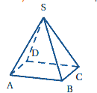  SABCD est une pyramide à base carrée ABCD de sommet S
3. | 3.a) Le triangle ABC est : | ni rectangle,  ni isocèle |  | rectangle, isocèle | rectangle, non isocèle | isocèle,  non rectangle
3. | 3.b) On coupe cette pyramide par un plan parallèle à sa base. La section obtenue est un : | parallélogramme non rectangle |  | triangle isocèle | rectangle non carré | carré
4. | La mesure au degré de l’angle est :  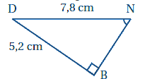 | 34° |  | 41° | 42° | 48°
 |  |  |  | p. 2/4

Exercice 6 : (/3,5)

On considère le cercle de centre O, point de la demi-droite [Ay). La demi-droite [Ax) est tangente à en T.
On donne AT = 9 cm.

1. Montrer que l’arrondi au millimètre près du rayon du cercle est 5 cm.
2. A quelle distance de A faut-il placer un point B sur [AT] pour que l’angle mesure 30°?
(Donner une valeur approchée arrondie au millimètre).

Exercice 7 : (/6)
En travaux pratiques de chimie, les élèves utilisent des récipients, appelés erlenmeyers, comme celui schématisé
ci-dessous.
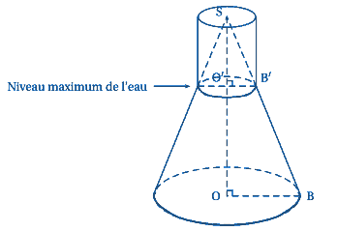

Le récipient est rempli d'eau jusqu'au niveau maximum indiqué sur le schéma par une flèche.
On note :
- C₁ le grand cône de sommet S et de base le disque de centre O et de rayon OB.
- C₂ le petit cône de sommet S et de base le disque de centre O' et de rayon O'B'.
On donne : SO = 12 cm et OB = 4 cm
1. Le volume V d'un cône de révolution de rayon R et de hauteur h est donné par la formule V = × π × R² × h
Calculer la valeur exacte du volume du cône C₁.
2. Le cône C₂ est une réduction du cône C₁.
On donne SO' = 3 cm.
a) Quel est le coefficient de cette réduction ?
b) Prouver que la valeur exacte du volume du cône C₂ est égale à π cm³.
3.
a) En déduire que la valeur exacte du volume d'eau contenue dans le récipient, en cm³, est 63π .
b) Donner la valeur approchée de ce volume d'eau arrondie au cm³ près.
4. Ce volume d'eau est-il supérieur à 0,2 litres ? Expliquer pourquoi.

p. 3/4
Partie III : Problème (/12)
Les trois parties sont indépendantes.
Partie 1
Un disquaire en ligne propose de télécharger légalement de la musique.
♦ Offre A : 1,20 € par morceau téléchargé avec un accès gratuit au site.
♦ Offre B : 0,50 € par morceau téléchargé moyennant un abonnement annuel de 35 €.
- Calculer, pour chaque offre, le prix pour 30 morceaux téléchargés par an.
- a) Exprimer, en fonction du nombre de morceaux téléchargés, le prix avec l’offre A.
b) Exprimer, en fonction du nombre de morceaux téléchargés, le prix avec l’offre B.
- Soient f et g les deux fonctions définies par :
f : $↦$1,2 et g : $↦$0,5 + 35
a) L’affirmation ci-dessous est-elle correcte ? Expliquer pourquoi.
« f et g sont toutes les deux des fonctions linéaires ».
b) Représenter sur la feuille de papier millimétré, dans un repère orthogonal les représentations graphiques des fonctions f et g. On prendra 1 cm pour 10 morceaux en abscisse et 1 cm pour 10 € en ordonnée.
- Déterminer le nombre de morceaux pour lequel les prix sont les mêmes.
- Déterminer l’offre la plus avantageuse si on achète 60 morceaux à l’année.
- Si on dépense 80 €, combien de morceaux peut-on télécharger avec l’offre B ?
Partie 2
On admet qu’un morceau de musique représente 3 Mo de mémoire (1 Mo = 1 méga-octet)
- Combien de morceaux de musique peut-on télécharger sur une clé USB d’une capacité de stockage de
256 Mo ?
- La vitesse de téléchargement d’un morceau de musique sur le site est de 10 Mo/s (méga-octet par seconde).
Combien de morceaux peut-on télécharger en deux minutes ?
Partie 3
Les créateurs du site réalisent une enquête de satisfaction auprès des internautes clients.
Ils leur demandent d’attribuer une note sur 20 au site.
Le tableau suivant donne les notes de 50 internautes.
Note | 6 | 8 | 10 | 12 | 14 | 15 | 17
Effectif | 1 | 5 | 7 | 8 | 12 | 9 | 8
- Calculer la note moyenne obtenue par le site. Arrondir le résultat à l’unité.
- L’enquête est jugée satisfaisante si 55% des internautes ont donné une note supérieure ou égale à 14.
Est-ce le cas ? Expliquer pourquoi.
p. 4/4
/4

CORRECTION Brevet blanc 3 – 2011-2012 –
Exercice 1 : ( / 3 )
- La probabilité que Zoé monte sur un cheval est de 4/10 soit 2/5 (/0,75)
- a) L’événement non L est l’événement contraire de L soit que Zoé ne monte pas sur le lion. (/0,75)
La probabilité de l’événement non L est de 8/10 soit 4/5. (/0,75)
b) La probabilité de l’événement « A ou C » est la probabilité que Zoé monte sur un âne ou sur un coq soit de 3/10. (/0,75)
Exercice 2 : ( / 4,5 )
- a) Si le nombre de départ est 1, le programme de calcul donne : 1+1= 2
2² = 4
4 – 1² = 3 (/0,5)
b) Lorsque le nombre de départ est 1/3, le programme de calcul donne : +1=
² =
– ² = soit (/0,75)
c) Lorsque le nombre de départ est , le programme de calcul donne : +1
(+1)²= 2 +2 +1 = 3 + 2
3 + 2 – ² = 3+ 2–2= 1 + 2 (/1)

d) Si le nombre de départ est , le résultat final s’exprime par :. ( + 1 )² – ² (/0,5)
2. P = ( + 1 )² – ²
P = ² + 2 + 1 – ²
P = 2 + 1 (/0,75)
3. On peut résoudre l’équation suivante : 2 + 1 = 15
2 = 14
= 7
Le nombre de départ pour obtenir un résultat final égal à 15 est donc 7. (/1)
Exercice 3 : (/1,5)
n² – 24n +144 = (n – 12)²
or si n = 12 alors (n – 12)² = 0 donc Anatole a tort.
Exercice 4 : (/3)
1. Réponse B
2. Réponse C
3. Réponse A
4. Réponse C
5. Réponse B
6. Réponse B

Exercice 5 : (/2,5)
- C: Rectangle
- C: Rectangle
- a) B: Rectangle isocèle b) D: carré
- C) 42°
Exercice 6 : (/3,5)
1. La demi-droite [Ax) est tangente en T au cercle donc elle est perpendiculaire au rayon en ce point. Le triangle AOT est rectangle en T.
tan = (0,5)
OT = AT ×tan (0,25)
OT = 9 ×tan (29) OT ≈ 5 cm. (0,25) + (0,5 (0,25 résultat+0,25 unité))
Le rayon du cercle est 5,0 cm.
2. tan = Or BT = AT – AB car >
tan 30° = 5/BT
BT = 5/tan 30°
BT ≈ 8,7 cm (2)
BA = 9 - 5 / tan (30) BA ≈ 0,3 cm
Le point B est situé à environ 0,3 cm du point A

Exercice 7 : (/6)
1. V_{C1} = × π × R² × h Avec R = OB = 4 et h = SO = 12
V_{C1} = × π × 4² × 12 (0,75)
La valeur exacte du volume du cône C₁ est égale à 64 π cm³.
2.
- Le coefficient de cette réduction est k = = = k = (1)
- V_{C2} = k³ × V_{C1} = (1/4)³ × 64 π = 64/64 π = π (1,75)
La valeur exacte du volume du cône C₂ est égale à π cm³.
3.
- L’eau remplie le volume correspondant au volume du cône C₁ auquel on a enlevé le volume du cône C₂
V_{eau} = V_{C1} – V_{C2} = 64 π - π = 63 π cm³ (1,5)
La valeur exacte du volume d’eau contenue dans le récipient est égale à 63 π cm³.
b) V_{eau} = 63 π ≈ 198 cm³. (0,25)
4. V_{eau} = 198 cm³ = 0,198 dm³ = 0,198 L < 0,2 L (0,75)
Ce volume d’eau n’est pas supérieur à 0,2 L

Problème
Partie 1 :
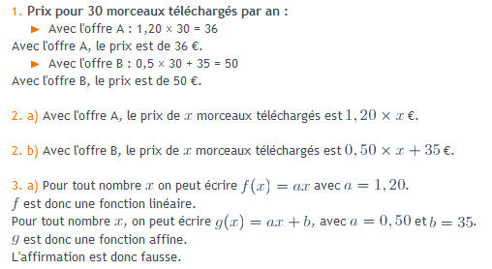
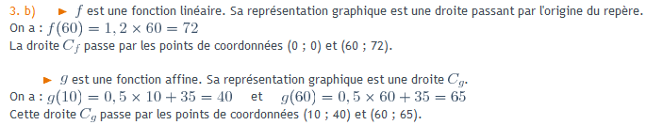
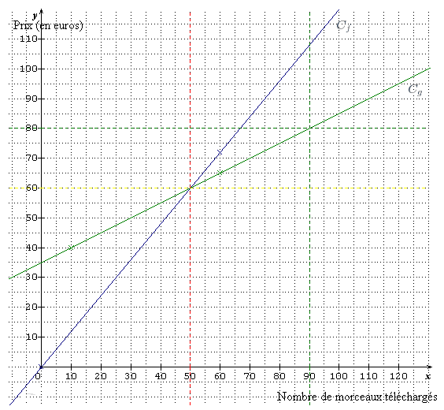
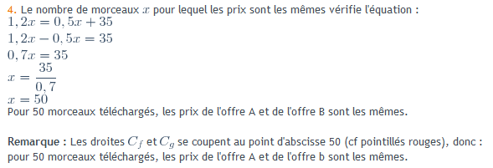
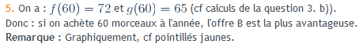
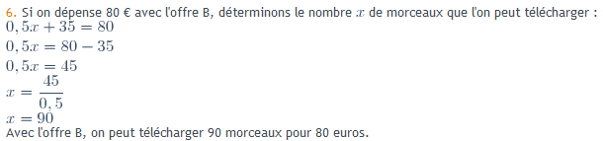
Partie 2
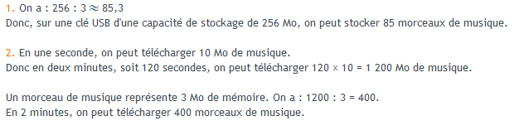
Partie 3 :
